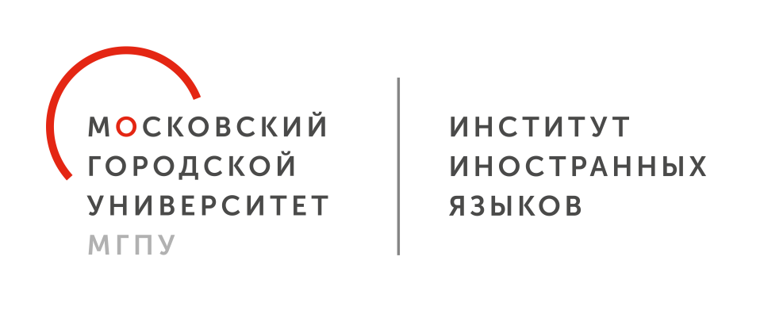

ПОЛОЖЕНИЕ О ПРОВЕДЕНИИ
V ВСЕРОССИЙСКОГО ДИСТАНЦИОННОГО ТВОРЧЕСКОГО КОНКУРСА АКРОСТИХА НА ФРАНЦУЗСКОМ ЯЗЫКЕ
« JE DECOUVRE UN PAYS DES MYSTERES ... LE MAROC ! »

I. Общие положения
1.1. V Всероссийский дистанционный творческий конкурс акростиха на французском языке « Je découvre un pays des mystères... le Maroc ! » (далее – Конкурс) проводится кафедрой романских языков и лингводидактики ИИЯ ГАОУ ВО г. Москвы «МГПУ».
1.2. Настоящее Положение определяет цель и задачи, категории участников, порядок проведения и подведения итогов Конкурса.
1.3. Плата за участие в конкурсе не предусмотрена
II. Цели и задачи проведения Конкурса
2.1. Создание условий для практики использования французского языка обучающимися через создания творческого задания – акростиха, анаграммы, псевдонима.
2.2. Развитие письменной речи и грамотности на изучаемом иностранном языке (французском) посредством работы с рифмами и различными литературными приемами.
2.3. Привлечение внимания к использованию творческого (креативного) подхода при изучении французского языка, а также углубление страноведческих знаний в области дружественных франкофонных стран.
III. Тематика конкурсных работ
3.1. Акростихи, представленные на конкурс, должны быть разработаны на темы, связанные с уникальными ассоциациями, которые вызывает марокканская культура.
IV. Участники Конкурса
4.1. К участию в Конкурсе приглашаются студенты вузов, колледжей, школьники, изучающие французские язык как первый или второй иностранный язык.
V. Конкурсные номинации
Кроме главных призовых мест, предусмотрены следующие номинации:
Для студентов:
- номинация «Творческий порыв среди студентов начальных курсов».
Для студентов и школьников:
- номинация «Приз зрительский симпатий» (по результатам анонимного голосования в группе кафедры ВКонтакте).
- номинация «Самая оригинальная анаграмма/псевдоним».
- номинация «Создание атмосферы» (оформление акростиха).
- Номинация «Самый молодой участник».

В каждой номинации также предусмотрены награждения за 1, 2 и 3 место. Выдаются сертификаты участников.
VI. Требования к оформлению
6.1. Пакет конкурсных документов должен содержать:
- Заявку участника (подается через Яндекс Форму).
- Конкурсную работу в формате PDF/JPEG с указанием анаграммы/псевдонима.
6.2. Конкурсная работа не принимается к участию в конкурсе в случае, если она не соответствует указанным требованиям.
6.3. Файлы с работами могут быть названы анаграммой/псевдонимом участника.
VII. Сроки проведения Конкурса
7.1. Конкурс проводится с 11 ноября 2024 года по 25 ноября 2024 года.
7.2. Конкурсные работы принимаются до 25 ноября 2024 г.
Материалы, присланные на Конкурс после 25 ноября 2024 года, рассмотрению не подлежат.
VIII. Критерии оценки конкурсной работы:
8.1. Предоставленные на конкурс материалы оцениваются по следующим критериям:
- эстетика оформления конкурсной работы;
- оригинальность;
- грамотное оформление представленного текстового материала.
IX. Дополнительные условия участия в конкурсе.
9.1. Работы принимаются ТОЛЬКО в электронном виде;
9.2. Работы, присланные на Конкурс не рецензируются;
9.3. Работы не должны быть ранее опубликованы в интернете или в любом печатном или электронном виде.
9.4. Организаторы Конкурса оставляют за собой право исключить из Конкурса работу, если она является плагиатом.
9.5. Организатор вправе распоряжаться данными участников Конкурса любыми способами, не противоречащими Закону РФ, с соблюдением авторских прав.
X. Подведение итогов
10.1. Итоги конкурса подводятся с 25 ноября 2024 г.
10.2. Объявление итогов конкурса состоится в декабре 2024 г.
10.3. По итогам конкурса присуждаются 1,2,3 призовые места, а также 1,2,3 места в каждой из дополнительных номинаций с награждением Дипломами. Все участники конкурса получат Сертификаты участника в электронном виде на электронный адрес, с которого была принята заявка.
10.4. Работы, присланные на конкурс, будут опубликованы в группе кафедры ВКонтакте для проведения анонимного голосования и определения приза зрительских симпатий.

Координаторы:
- доцент кафедры романских языков и лингводидактики ИИЯ ГАОУ ВО
г. Москвы МГПУ Дубнякова Оксана Алексеевна.

Регистрация и сбор работ осуществляется через Яндекс Форму: https://forms.yandex.ru/u/672f81a984227c9a6ef9cc88/
По всем вопросам связываться с организатором конкурса Дубняковой О.А.: DubnyakovaOA@mgpu.ru

